Научно-исследовательская лаборатория
Энергосберегающие импульсные технологии и оборудование

Разработанное и изготовленное оборудование

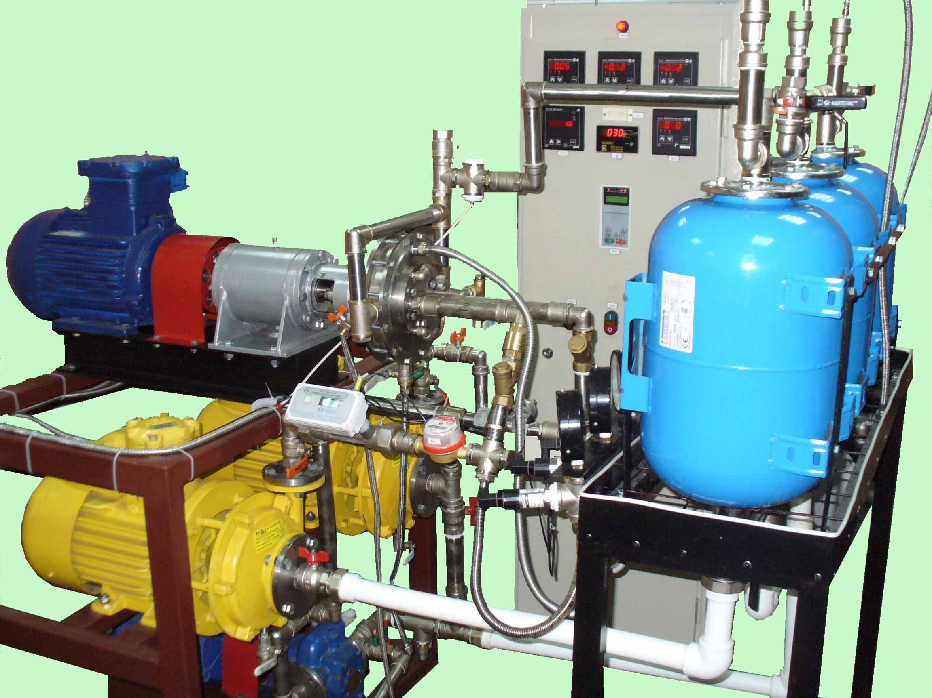

Стенд для импульсной многофакторной обработки жидкостей

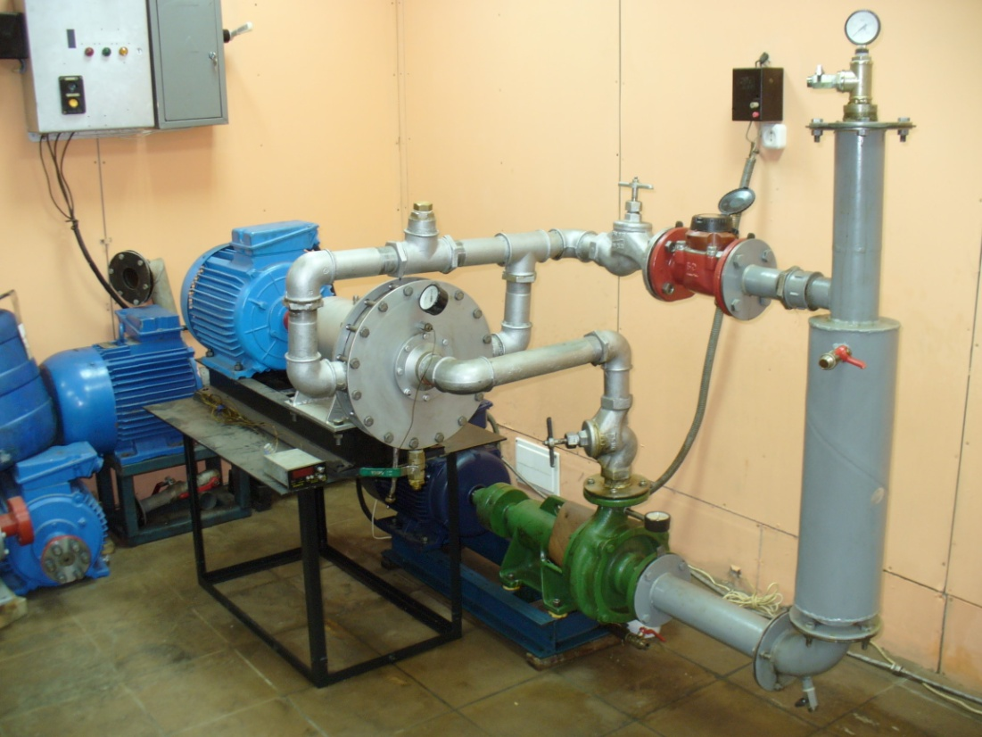

Опытно-промышленная установка на базе РИА-250
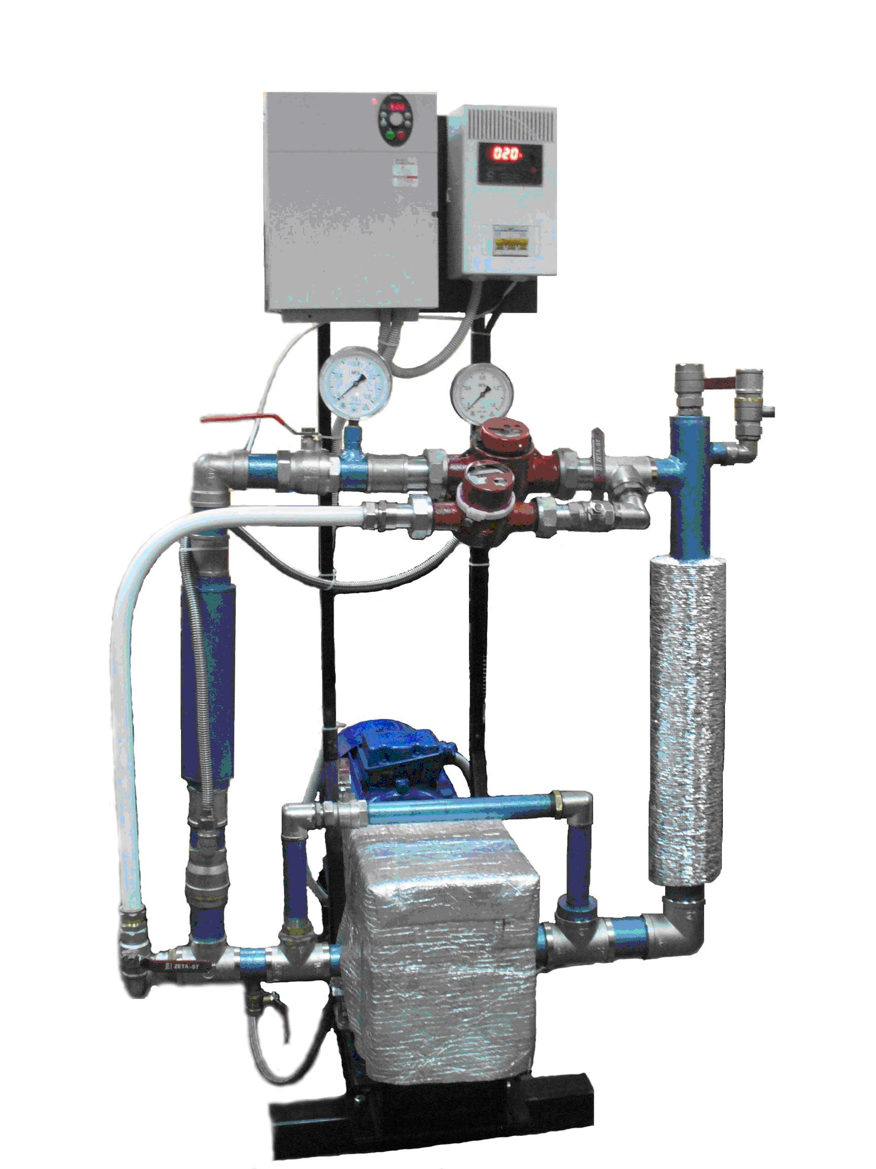

Установка для гидродинамической кавитационной обработки жидкостей

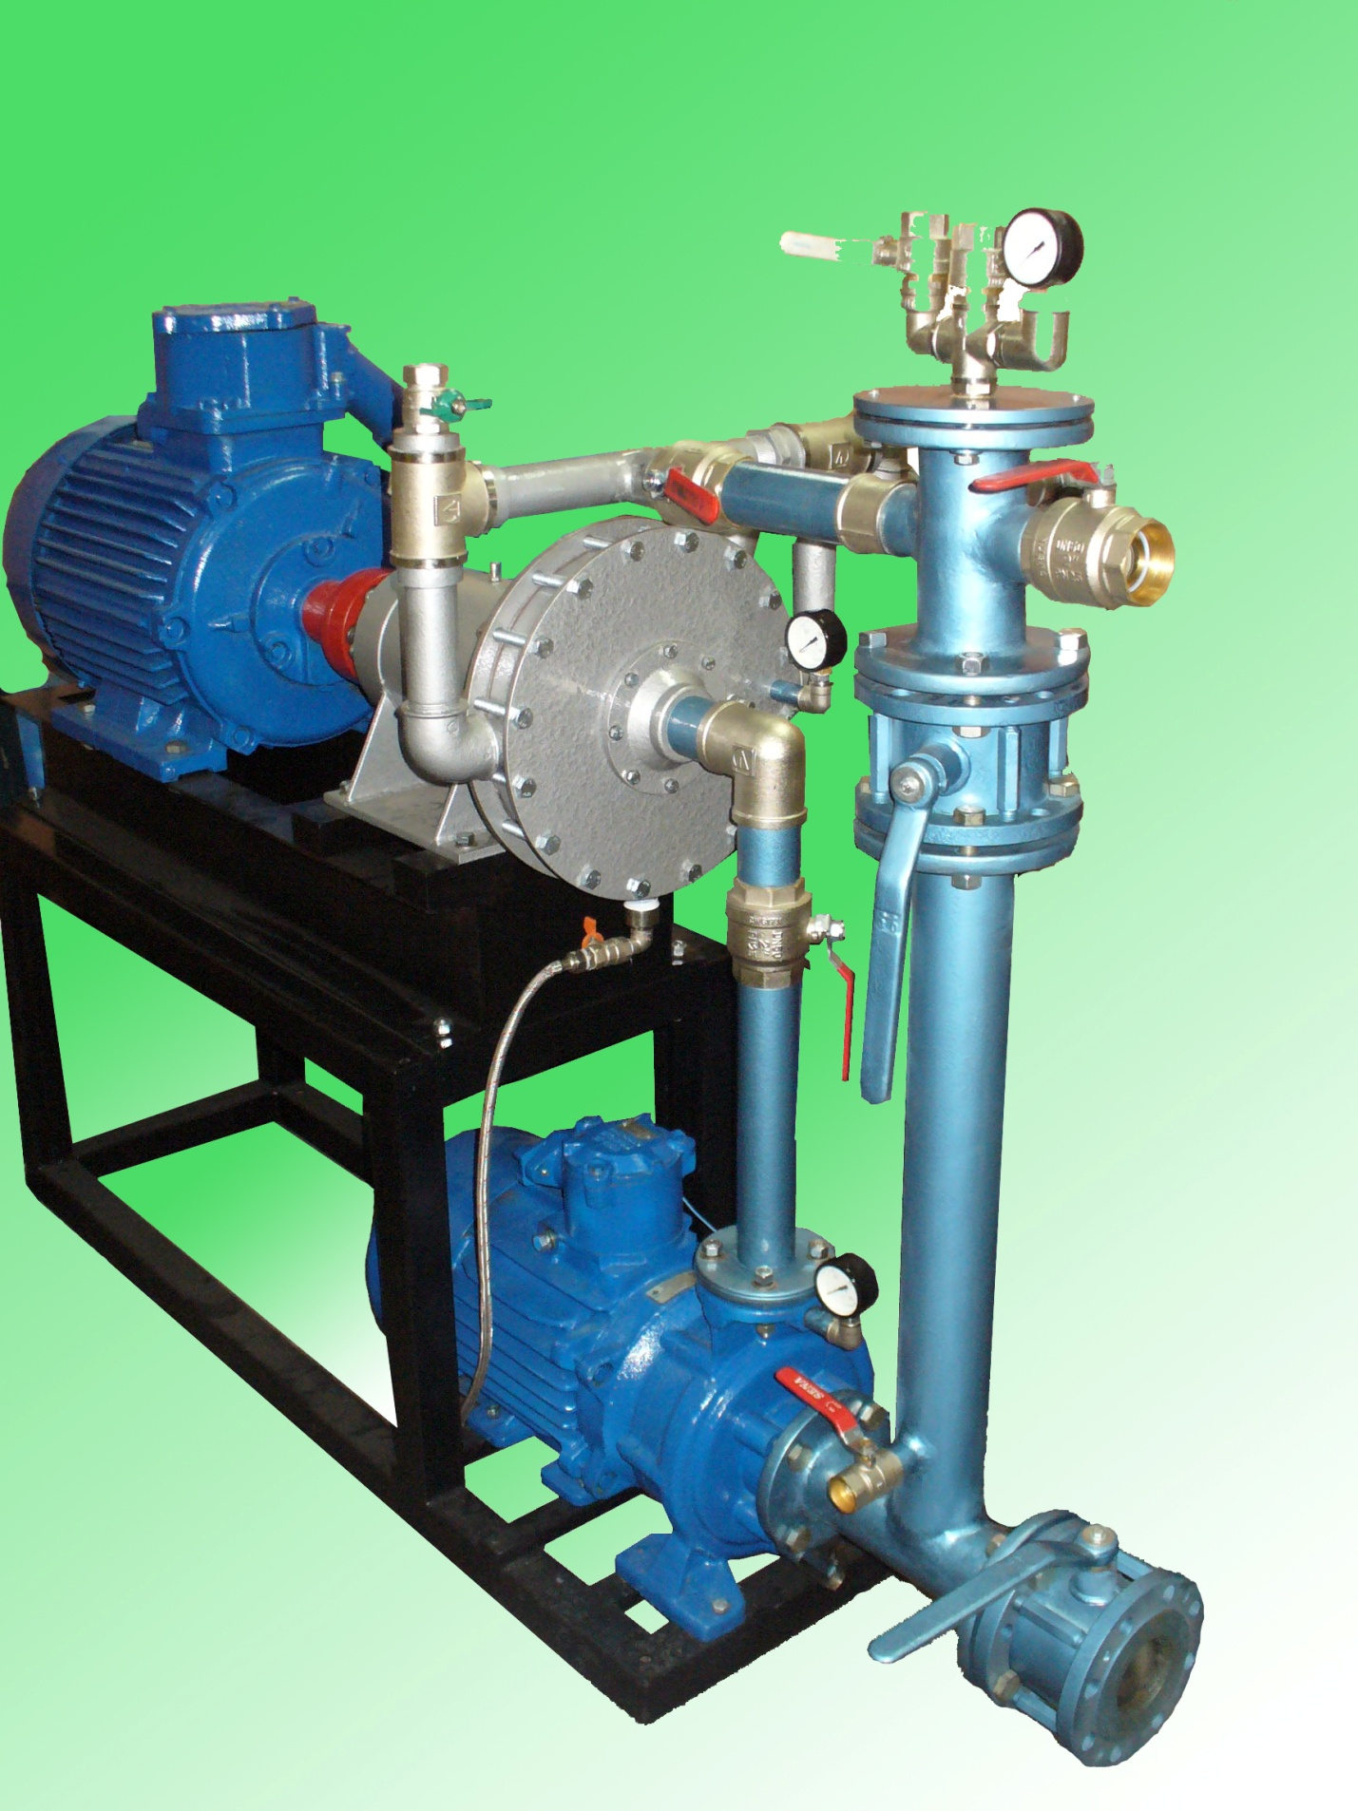

Промышленная установка на базе РИА-250 во взрывобезопасном исполнении

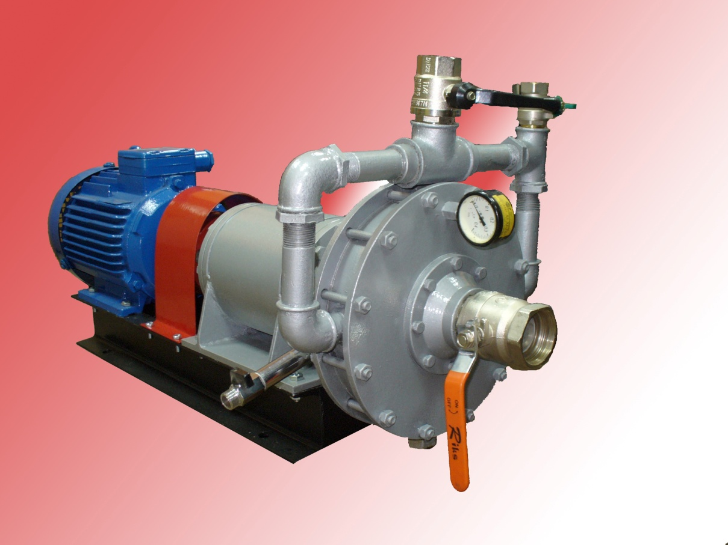

Роторный импульсный аппарат - РИА-200

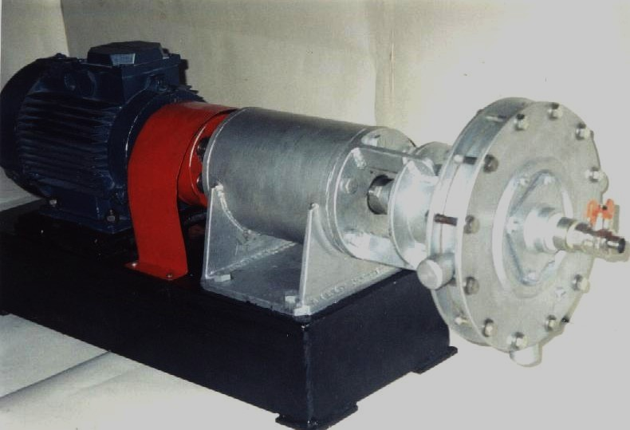

Роторный импульсный аппарат - РИА-150

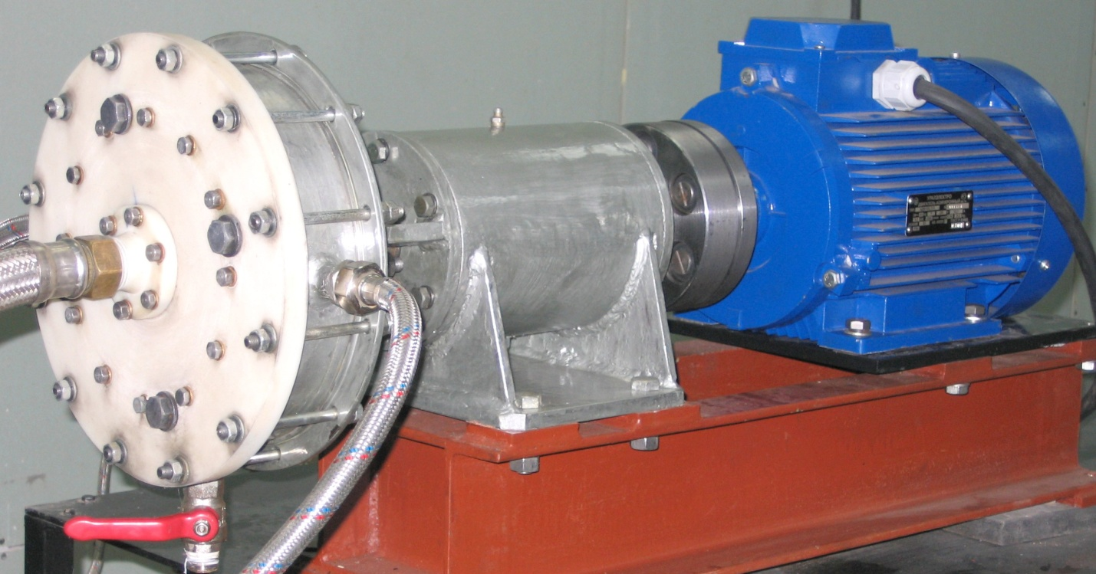

Роторный импульсный аппарат с электроразрядной обработкой жидкостей
РИА-200Э

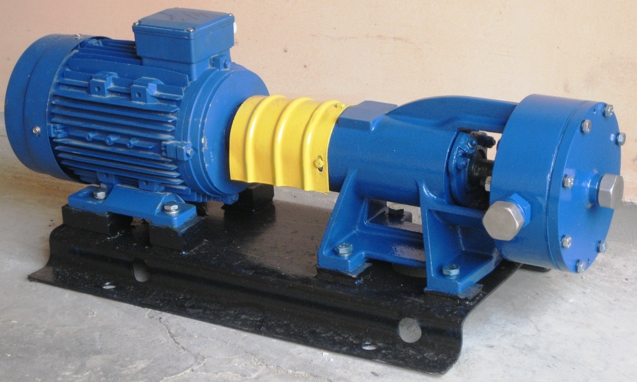

Роторный импульсный аппарат РИА-150М

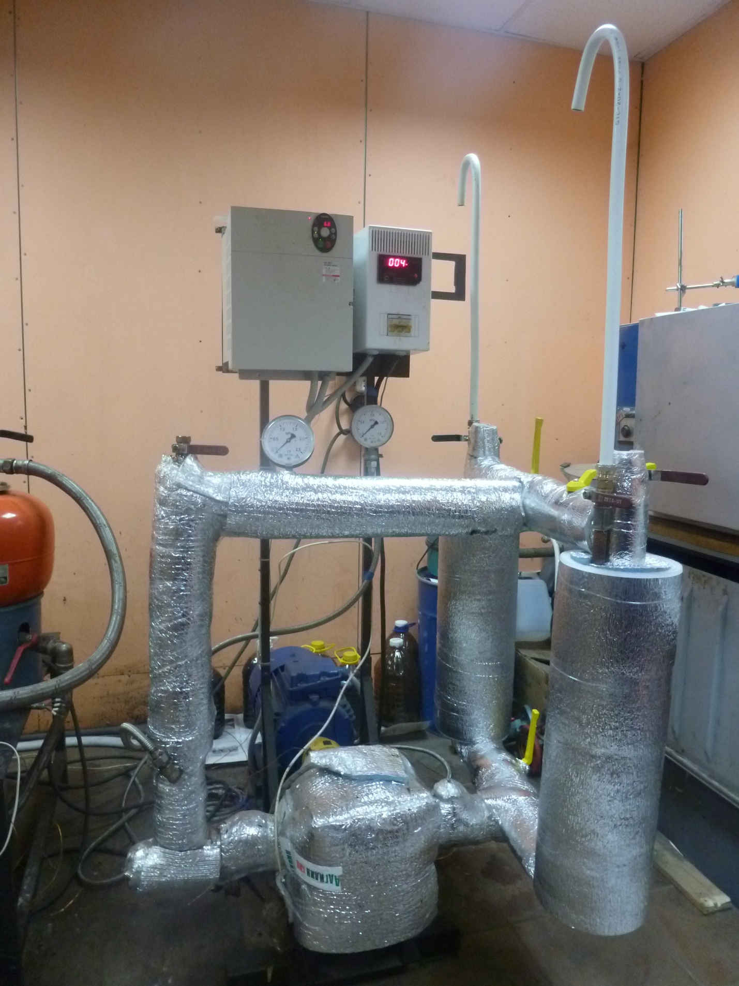

Установка для тепловой и кавитационной обработки жидкостей

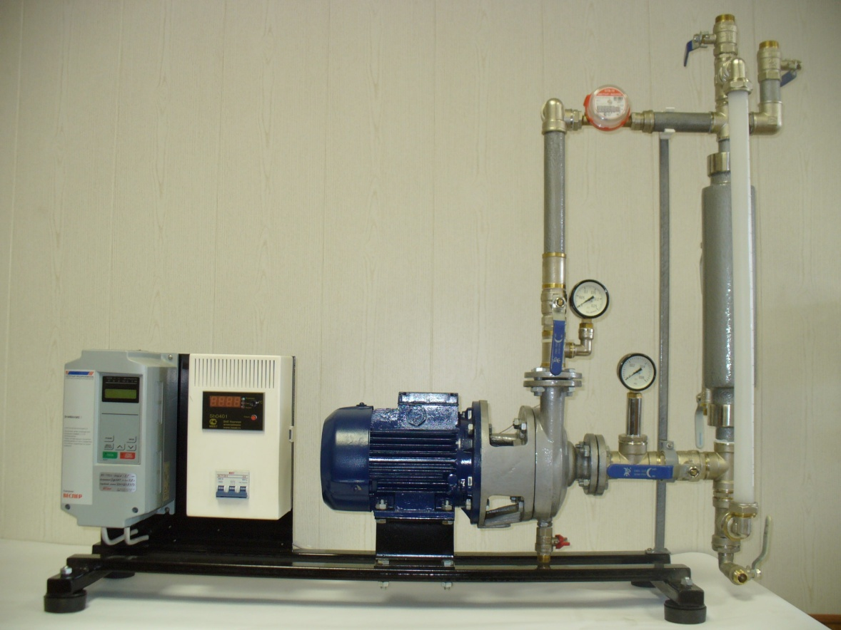

Лабораторная установка для многофакторной обработки жидкостей на базе РИА-100

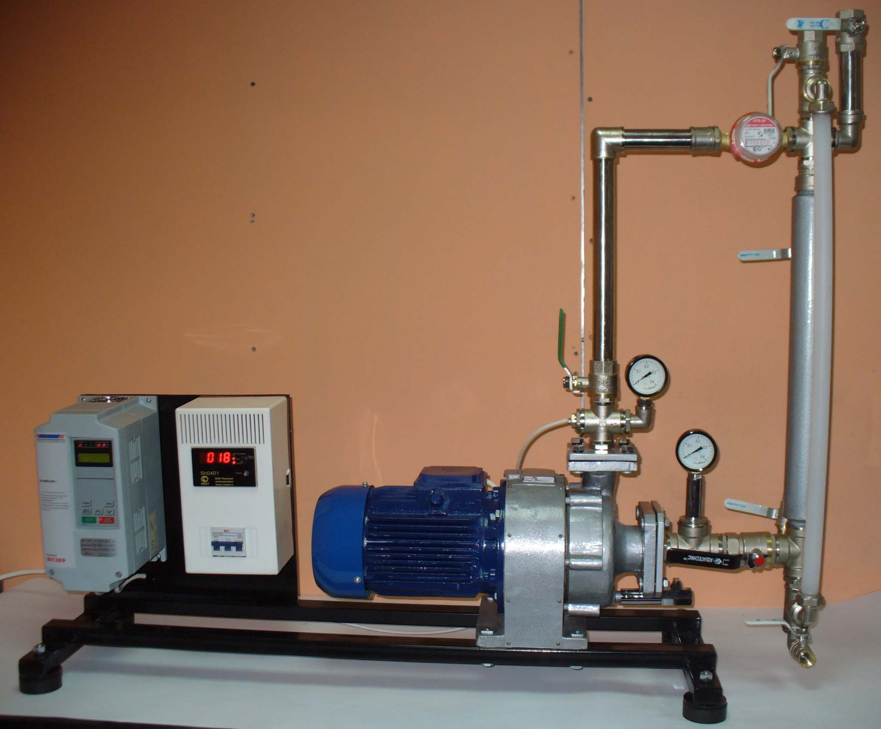

Лабораторная установка для многофакторной обработки агрессивных жидкостей
на базе РИА-100

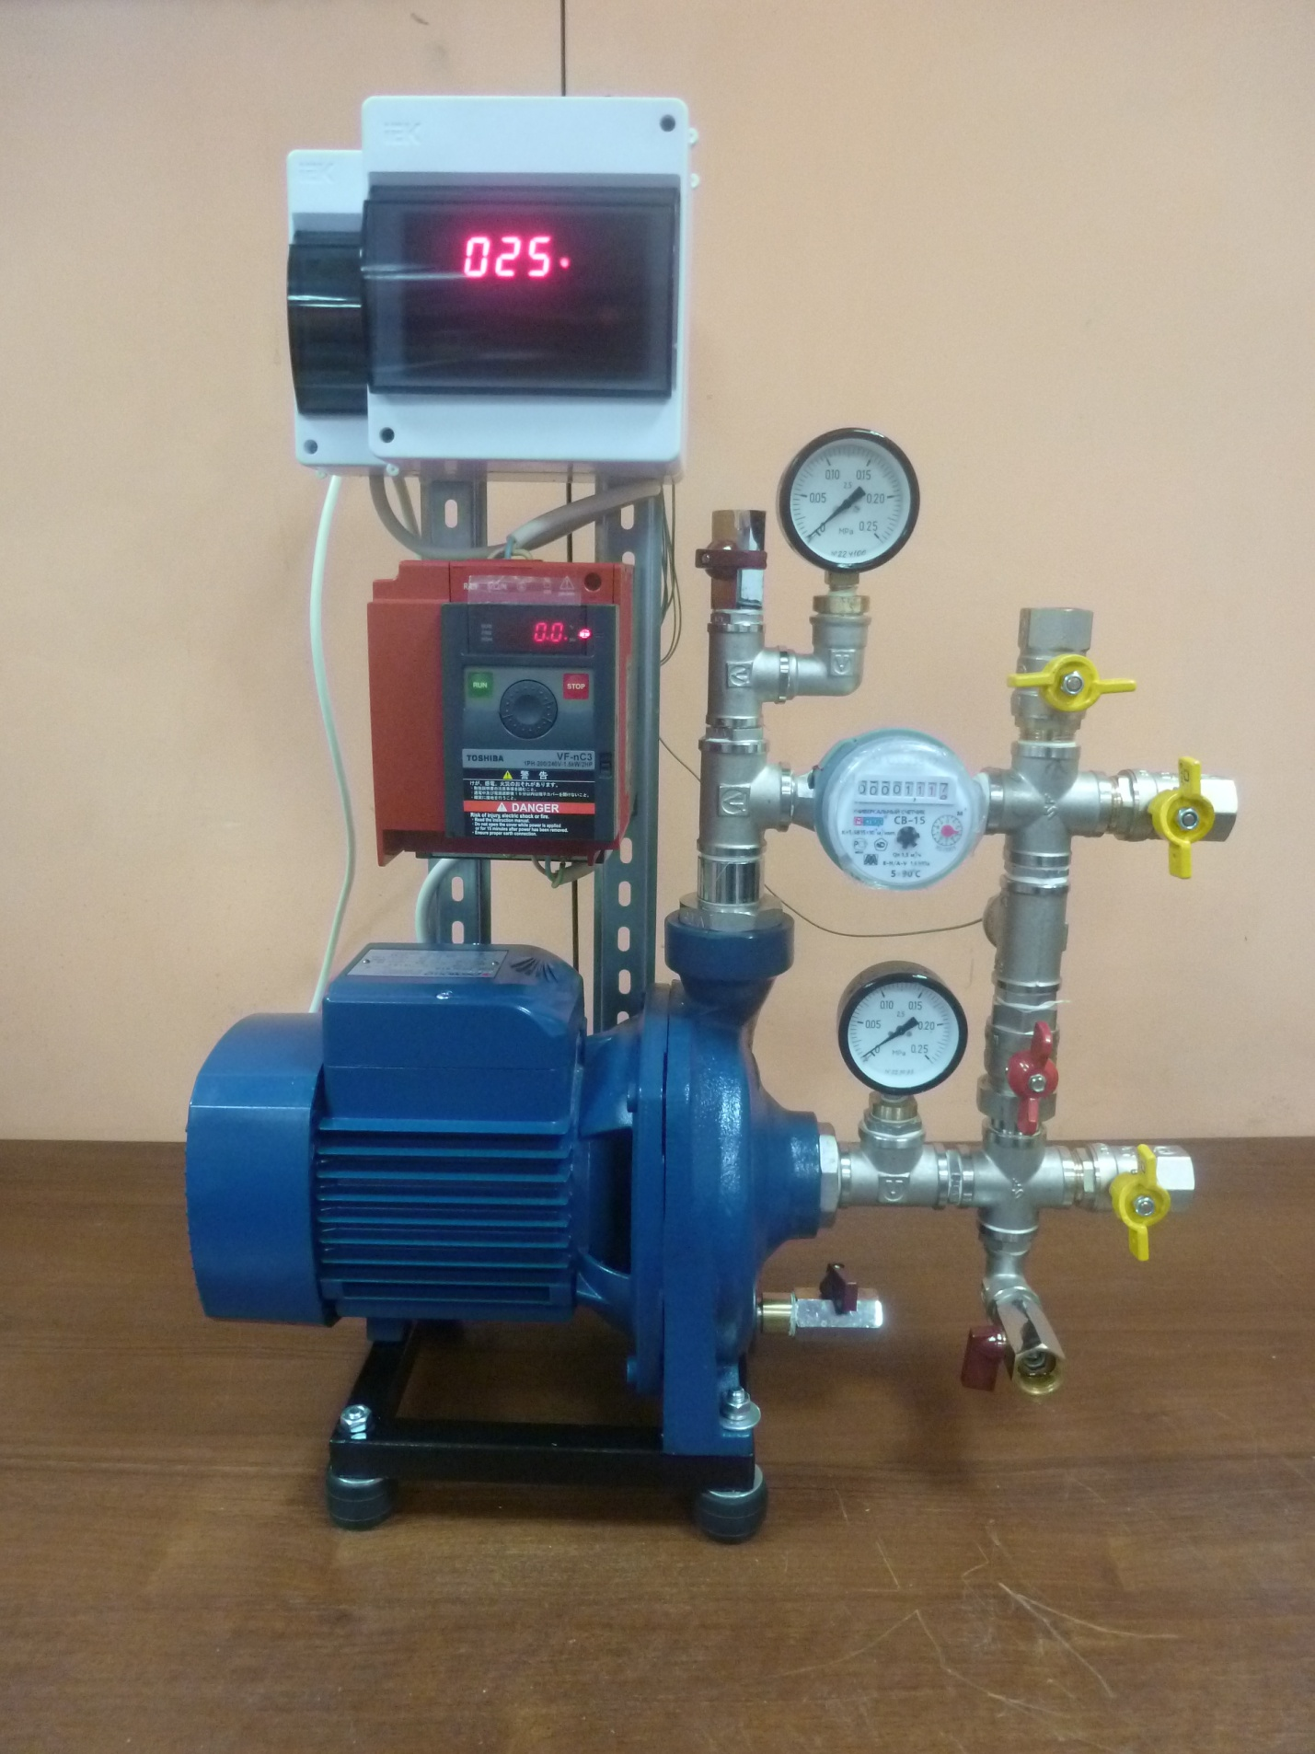

Лабораторная установка для обработки воды РИА-80

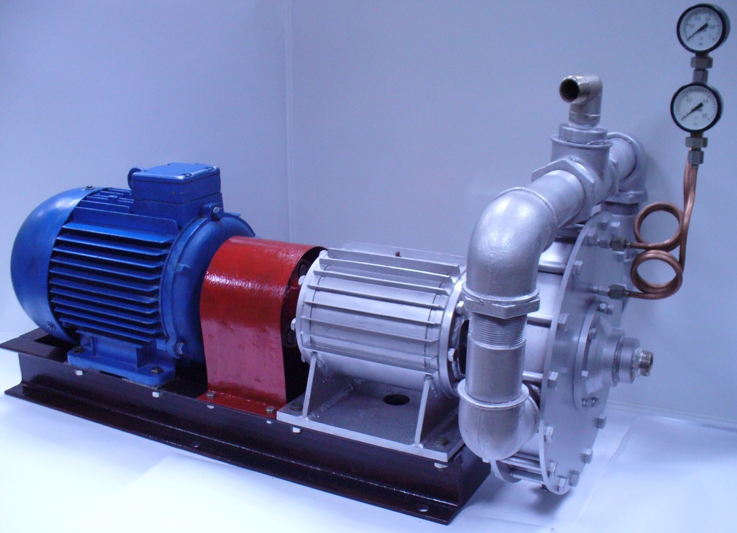

Роторный импульсный аппарат - РИА-250

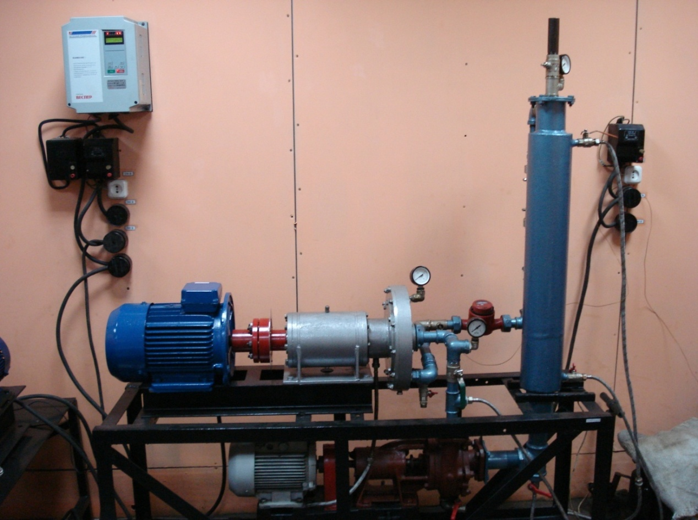

Опытно-промышленная установка на базе РИА-200
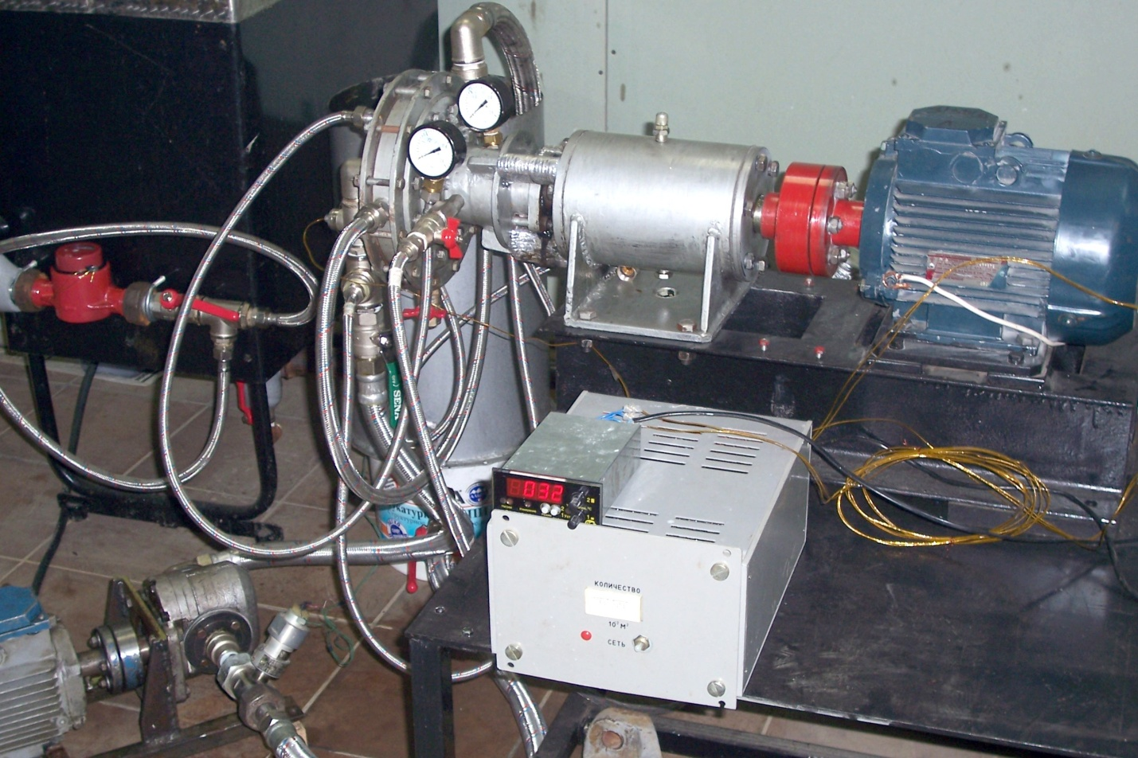

Опытно-промышленный стенд на базе РИА-150

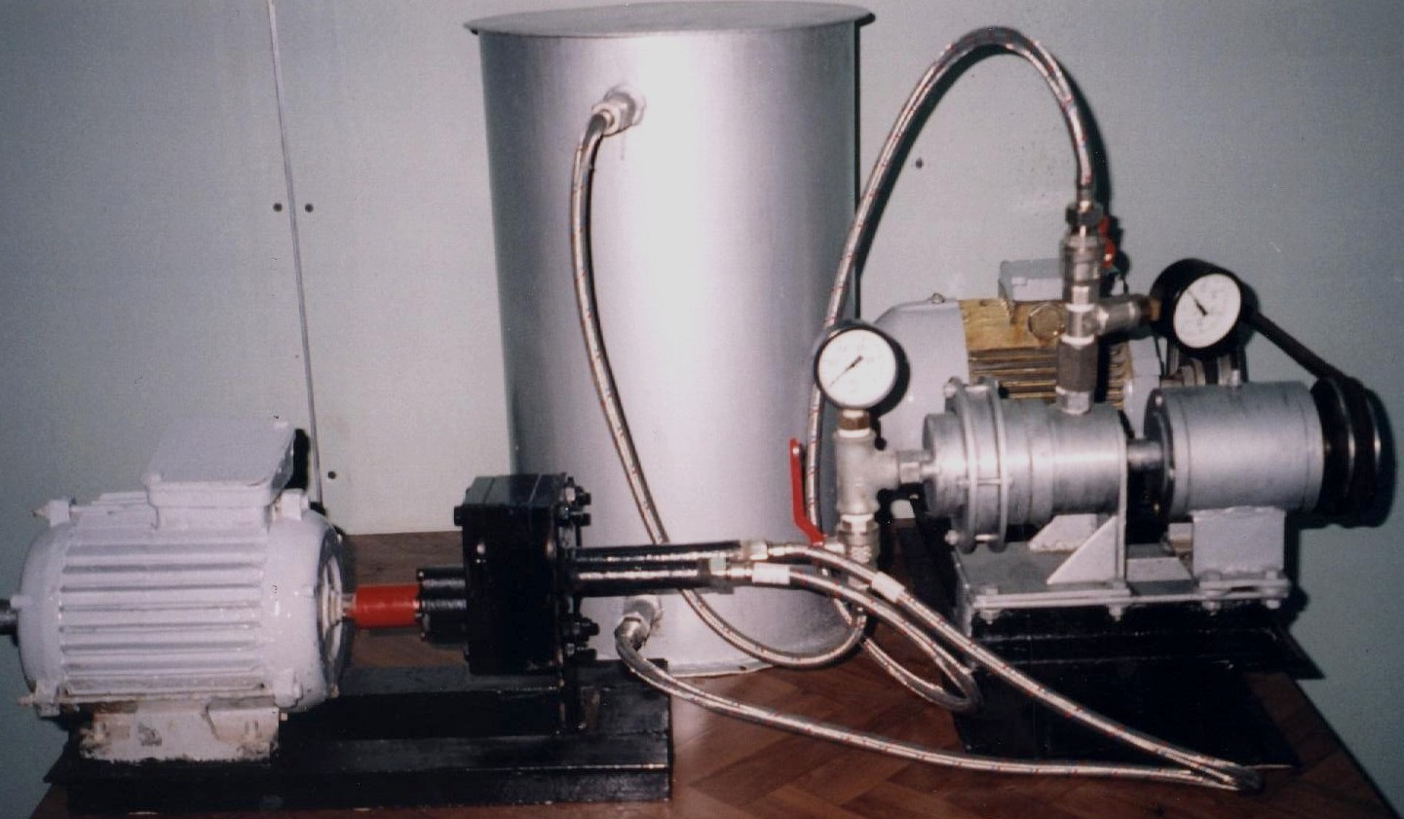

Лабораторная установка для обработки вязких жидкостей на базе РИА-70

